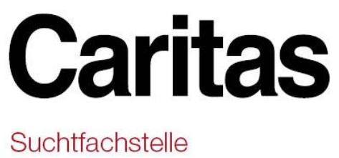
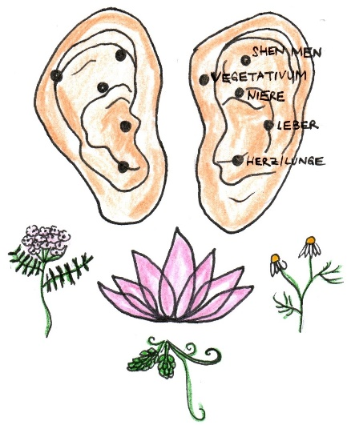

NADA-Gruppe
NADA steht für National Acupuncture Detoxification Association und ist eine komplementäre Behandlungsmethode bei Abhängigkeitserkrankungen und psychischen Belastungen. NADA Ohr-Akupunktur/Akupressur unterstützt die körpereigenen Kräfte und reguliert Störungen im Wohlbefinden.
NADA lindert Entzugssymptome, vermindert Suchtverlangen, wirkt entspannend, fördert die Konzentration, verbessert den Schlaf und bewirkt eine allgemeine körperliche und psychische Stabilisierung.
Nach der Behandlung findet eine non-verbale Entspannung im Sitzen statt und im Anschluss wird ein Tee aus 5 speziellen Kräutern angeboten.

Ort Suchtfachstelle Feldkirch,
Reichsstraße 173, 6800 Feldkirch

Anmeldung Telefonisch unter 05522-200 1700
oder per E-Mail an suchtfachstelle.feldkirch@caritas.at

Termine 2025 immer freitags, Ankommen zwischen 10.30-10.45 Uhr
Start:



